P.O.M - Slow Driving Charytatywnie IV - Święta z MSS
Kochają swoje samochody i chcą spotykać się z podobnymi do siebie fanami motoryzacji. 16 grudnia odbył się kolejny Powolny Objazd Mosiny. O godzinie 20 na Targowisku Miejskim pojawiło się sporo samochodów.

Mosińskie Spoty Samochodowe po raz kolejny mogły liczyć na wysoką frekwencję fanów czterech kółek. Podczas przejazdu na trasie Mosina Targowisko – Mosina Rynek – Mosina Dworcowa – Żabno – Mosina Kolejowa – Mosina Targowisko kierowcy postawili na kulturalną jazdę. Zlot miał jeszcze jeden cel – charytatywną zbiórkę słodyczy dla dzieci z domu dziecka w Bninie.
Prawdziwi bohaterowie od zawsze jeździli samochodami! Udało się zebrać:
l 217 czekolad,
l 735 batonów,
l 90 paczek ciastek i pierników,
l 235 paczek żelek, 71 czekoladowych Mikołów,
l 11 kg cukierków,
l worek pluszaków, gier planszowych i książek
Dziękujemy za ogromne zaangażowanie oraz zachowanie bezpieczeństwa! Jak zawsze POM mógł na Was liczyć!
Dziękujemy też za ogromne wsparcie naszym partnerom: Corny, Nano Ceramic Protect, Opel Team Wielkopolska, Goździk Prawo Jazdy, Sklep Zoologiczny Trzy Psy oraz Amerykanem do ślubu.

“Kiedy pomagamy innym, pomagamy sobie, ponieważ wszelkie dobro, które dajemy, zatacza koło i wraca do nas” - Flora Edwards

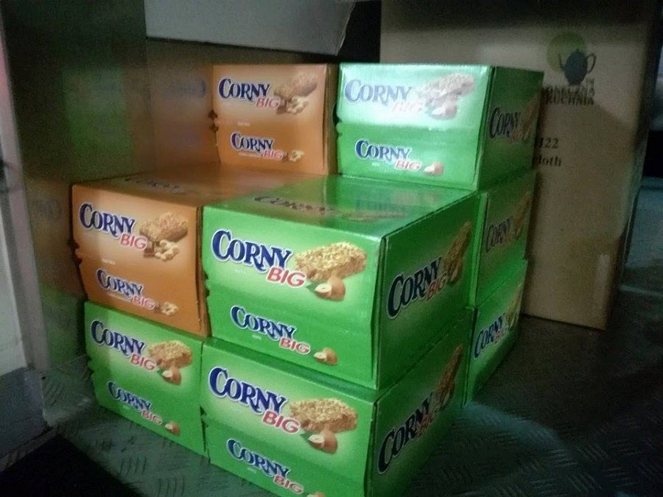
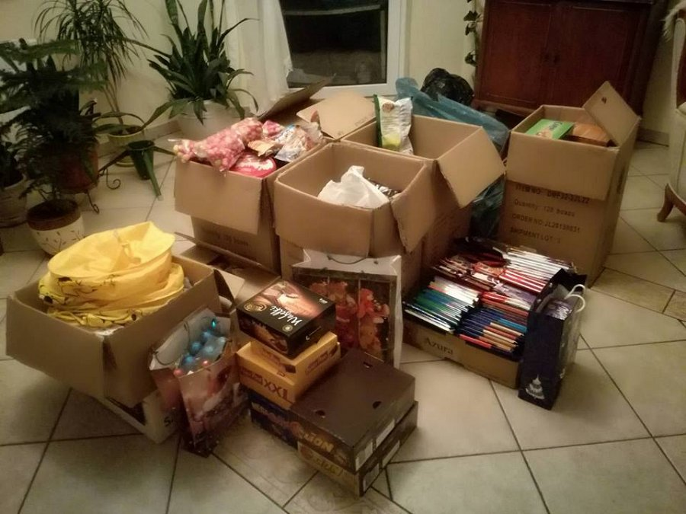
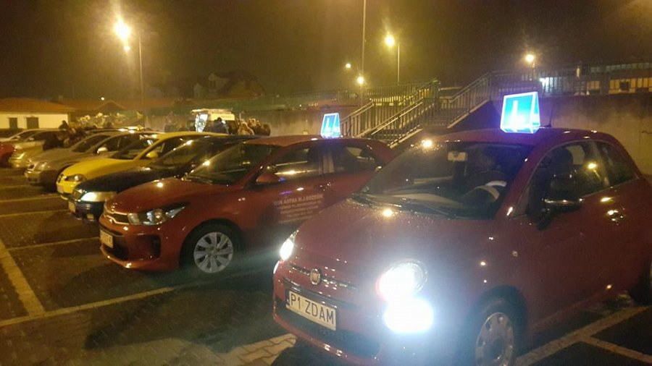
Do zobaczenia na kolejnym POM'ie!

